Вводная лекция
8 сентября 2015 г.
12:19
Существует теория и практика управления. Существует методология и технология управления. Существует философия, социология и психология управления. И каждая из них «вытаскивает» что-то своё. Мы смотрим на управление с различных точек зрения.

Целое можно понимать, как целостное (составленное из частей — мотоцикл, компьютер, но не буханка хлеба) и как цельное (монолитное, не структурируемое).

Конфигурационный подход — способ анализа монолитных объектов.

Существует две познавательных ситуации:
- Чёрный ящик. Наблюдатель вовне и может получить доступ только ко входным и выходным данным. Так человека рассматривает социология.
- Прозрачный ящик. Наблюдатель внутри. Так человека рассматривает психология.

Приступая к изучению чего угодно, мы всегда начинаем с чёрного ящика. Однако в жизни нарушается аддитивность (1 + 1 ≠ 2).

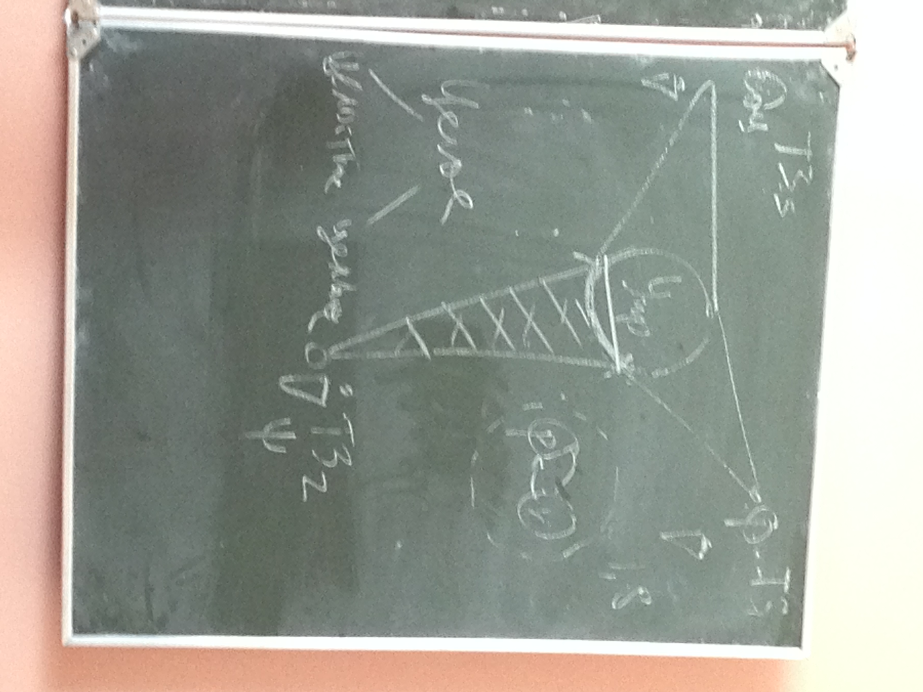

Аспект — это сложная методологическая конструкция, нацеленная на рассмотрение одной из сторон объекта. ОН включает в себя: точку зрения, совокупность методов рассмотрения специфических для данной стороны, критерии оценки (эффективность, результативность, психологическая гибкость), облик и образ соответствующей стороны.

Образ — это облик объекта, отражённый в сознании наблюдателя.

Существуют разные стороны, а существуют грани (статика и динамика, например).

Грани — это теоретически противоположные, взаимно дополнительные стороны.

Структура курса:

Роли \ Феномены | Индивид | Коллектив
Объект | ИО | КО
Субъект | ИС | КС

При принятии решений человек должен руководствоваться следующими критериями:
- Исходя из интересов дела.
- Исходя из интересов вышестоящего руководства.
- Исходя из интересов тех людей, в отношении которых это решение принимается.
- Исходя из личных интересов.

Основными критериями оценки какого-либо явления или принятия решения служат следующие:
- Истинность. Истинное утверждение (представление о человеке, например) или ложное.
- Красота. Прекрасно данное решение или безобразно.
- Прагматизм. Выгодно ли данное решение или не выгодно.

Социальная психология о трудовом коллективе
22 сентября 2015 г.
12:05
Спросить про способы разведения понятий.

Социальная психология представляет группу как одного человека.

Четыре облика коллектива:
 | Статика | Динамика
Выходные данные | Характеристический облик (свойства) | Функциональный облик (функции)
Входные данные | Структурный облик (составляющие) | Сценарный облик (сценарии функционирования, например: загрузка компьютера, тестирование и пр.)

Трудовой коллектив — это группа объединённых общими целями и задачами людей, достигшая в процессе социально одобряемой совместной деятельности наивысшего развития.

Коллектив не является простой арифметической суммой своих членов. Это сверх аддитивная совокупность людей. Аддитивность — это явление, когда свойство целого равняется сумме свойств частных.

Существует два типа коллективов:
- Первичный — группа людей, непосредственно связанных друг с другом, которые делятся только на индивидов, т. е. меньших структурных единиц нет (например, студенческая группа, семья).
- Вторичный — образуются из множества первичных (например, коллектив преподавателей).

Корпорация — организованная группа, характеризующаяся замкнутостью, авторитарностью и централизованностью руководства; противопоставляющая себя другим уровням общества.

Коллектив работает на общество, а корпорация на себя (групповой эгоизм).

Характеристический облик коллектива, как целого
Основными характеристиками коллектива являются следующие:
- Традиции коллектива — это элементы социального и культурного наследия, сохраняющиеся в течение длительного времени, и разделяемые членами коллектива. «Сетка традиций людей объединяет».
- Самочувствие коллектива — это морально психологическая окраска, обобщённая удовлетворённость членов коллектива своими основными статусами: оплатой труда, отношением с руководством, психологической и нравственной между членами коллектива, трудовой защищённостью и пр.
- Социально-психологический климат — мнение коллектива и т. д.

Структурный облик коллектива
Структуры взаимопроникают друг в друга. Возможные структуры:
- Структура коммуникаций;
- Структура предпочтений;
- Структура власти;
- Структура межличностных и деловых отношений.

Бывает разная классификация структур (формальные и неформальные, официальные и неофициальные и пр.).

Субъектный состав коллектива:
- Звёзды коллектива. Бывает три типа:
  - Лидеры — пользующиеся симпатией и признанием членов коллектива.
  - Вожаки — призывают к чему-то и пр.
  - Аниматоры — «душа компании».
- Социально-психологические слои в коллективе. Неформальные группы.
- Неформальные подгруппы (ветераны, женщины и пр.).

Групповая динамика
Коллектив в своём развитии проходит три стадии:
- Становление коллектива. Состоит из этапов:
  - Выхаживание — зарождение организации. Здесь принимаются все усилия, чтобы организация появилась.
  - Младенчество — начало деятельности.
  - Давай-давай — суматошное, авральное расширение. Обычная болезнь этого этапа — хочется объять необъятное.
  - Юность — в этот момент организация уже перерастает своего основателя (инициатива коллектива больше, чем руководителя). Бурный, но регулируемый и целенаправленный рост. Здесь уже могут начинать возникать конфликты.
- Стабильное функционирование.
  - Расцвет — баланс между самоконтролем и гибкостью.
  - Стабилизация — рост уже прекратился, творчество прекращается, доля инноваций уменьшается.
  - Аристократизм —

Смена преподавателя
29 сентября 2015 г.
11:48
Грусть, печаль, тоска и разочарования
Шамаева Ольга Петровна

Личность работника
29 сентября 2015 г.
11:54
Вопросы:
- Определение понятия «личность»
- Структура свойств личности

В социологии и психологии управления личность — это человек во всём разнообразии свойств, которые отличают его от других, а также которые объединяют его с другими людьми.

Человека делает личностью факт его рождения в человеческом обществе. Как личность он может сформироваться только при общении с себе подобными.

Платон: «Личность — это человек как субъект сознания»

Сознание, как форма отношения к миру и самому себе, является не только важной характеристикой личности, но и фактором развития личности.

Своеобразие личности проявляется в её отражении в социальной роли. Развитие личности находит своё отражение в её структуре свойств и особенностей.

Группы свойств, которые определяют три уровня рассмотрения личности:
- Органические (уровень организма)
- Психические (уровень индивида)
- Социальные (уровень личности)

Три основания силы нервной системы:
- …
- Уравновешенность — характеристика, которая описывает баланс двух взаимосвязанных процессов: возбуждения и торможения.

Свойства нервной системы:
- Сильная
  - Неуравновешенный — холерик
  - Уравновешенный
    - Подвижный — сангвиник
    - Инертный — флегматик
- Слабая — меланхолик

Методика социологического исследования
27 октября 2015 г.
11:56
Вопросы:
- Разновидности социологических исследований
- Методы исследований
- Анкета как инструментарий социологического исследования

Надёжность исследования прямо пропорциональна затраченным усилиям на его подготовку (подготовительные работы несут не меньшую, а в некоторых случаях даже большую нагрузку и значение для получения итоговых результатов).

Социологическое исследование — это система логически последовательных методологических, методических и организационно-технических процедур, которые связаны между собой единой целью, а именно: получить достоверные данные об изучаемом явлении, для их последующего использования в практике социального управления.

Предмет исследования должен отвечать потребностям не только сегодняшнего, но и завтрашнего дня.

Этапы:
- ..
- ..
- Подготовка созданной информации к обработке, обработка
- Анализ, формулировка выводов, рекомендации

Критерии:
- Глубина анализа
- Масштабность
- Сложность решаемых задач

Виды исследований:
- Пилотажное, разведывательное — упрощённая программа, сжатый инструментарий (методический документ, с помощью которого осуществляется сбор информации; анкеты пр.)
- Описательное — в ходе этого исследования изменяется сам объект.
- Аналитическое — носит комплексный характер, используется более одного метода исследования, инструментарий сложный.
- Панельное
- Лонгитюдное — исследуется одна и та же группа долгое время

Методы социологического исследования

- Наблюдение — метод сбора первичной социологической информации (массив необработанной информации), который заключается в преднамеренном целенаправленном систематическом непосредственном восприятии и регистрации фактов, которые подвергаются контролю и проверки.

Методологический раздел социального исследования
3 ноября 2015 г.
11:56

Проблема КСИ (конкретное социологическое исследование) → Снижение эффективности деятельности предприятия
Нужно чётко сформулировать проблему. При формулировке проблемы необходимо, чтобы в этой формулировке как можно более точное отражение получили не только противоречия, но и проблемная ситуация. Проблема должна быть актуальна. Вспомогательный вопрос «Что затрудняет?». Например: «Проблема эффективности организации учебного процесса».
Цель КСИ → Найти способы восстановления эффективности деятельности предприятия
Зачем? Например: «Найти способы эффективной организации учебного процесса»
Объект → Трудовой коллектив
Кто, что — носитель проблемы? Например, не хотят учиться студенты → объект — студенческая группа, или преподавательский состав; или вообще сама организация учебного процесса.
Предмет → Удовлетворённость сотрудниками качеством своего труда
Дополнительный вопрос: «Что в данном объекте мы будем изучать?»
Анализ основных понятий → Дисциплина, взаимоотношения, мотивация сотрудников, соблюдение графика работы, соблюдение технологического процесса, заработная плата, деятельность предпрятия, движение кадров, стимулы (материальные и нематериальные)
Дополнительный вопрос: «Какие понятия описывают нашу проблему?»
Гипотеза КСИ → Мы полагаем, что снижение эффективности деятельности предприятия обусловлено слабым управляющим звеном, снижением удовлетворённости работниками зарплаты, карьерного роста, руководителями, технологиями, обучением
Что мы предполагаем? Например, «плохая организация учебной работы», «слабый преподавательский состав» и пр.
Задачи КСИ → Выявить степень профессионализма управляющего звена, выявить оптимальные способы, способствующие повышению эффективности (и всё, что в гипотезе).
Что нужно выявить в ходе исследования? Например: «Выявить степень профессионализма преподавательского состава?»

Анкетирование
10 ноября 2015 г.
12:38

Анкета — это структурно организованный набор вопросов, каждый из которых связан с основной целью анкеты.

Анкета состоит из трёх частей:
- Вводная. Должна заинтересовать респондента. Кто проводит исследование? Цель? Параметры результата? Необходимо подчеркнуть важность личного участия респондента. Дать гарантию анонимности.
- Основная
  - Разминочные вопросы, нейтральные для респондента.
  - Вопросы, содержащие основную информацию тему исследования. Основные вопросы.

- Заключительная

Сообщения
24 ноября 2015 г.
13:09

Сообщения:
- Социальная группа и групповая динамика
- Социометрическое направление в изучении групп
- Социологическое направление
- Направление: групповая динамика
- Стадии развития коллектива

Минут на 7-8, обязательное условие: Обсуждение

Группа и коллектив
24 ноября 2015 г.
12:00

Вопросы:
- Виды групп
- Основные направления и методы изучения групп
- Коллектив и изучение коллектива
- Стадии развития коллектива

Группа — это целостное социальное образование. Группа очень сильно влияет на свойства тех личностей, которые входят в её состав.

Все группы можно разделить на:
- Реальные
- Номинальные

По размеру:
- Малые
- Большие

По уровню развития:
- Диффузная — общие интересы есть, общие цели есть, но больше ничего не объединяет (люди в кино, в транспорте, на митинге).
- Функциональная
- Группа-коллектив

Направления:
- Социометрическое. Основоположник: Джейкоб Морено. Положения:
  - Непосредственное общение человека с человеком является самой важной формой общения.
  - Наряду с формальной структурой отношения людей существует структура неформальных отношений.
  - Конфликты, напряжения в группе увеличиваются прямо пропорционально различиям между формальной и неформальной структурой отношений.
- Социологическое. Хоторнские эксперименты. Школа человеческих отношений.
- Групповая динамика. Основоположник: К. Левин
  - …
  - Легче изменить поведение людей в группе, нежели менять поведение каждого участника этой группы.
  - …
  - …

